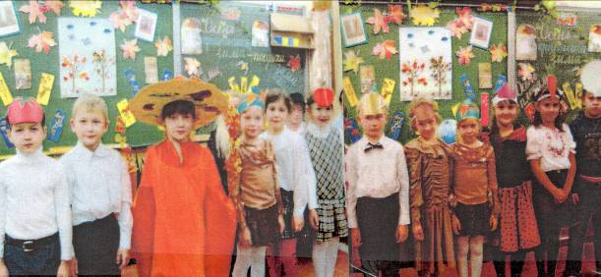
Интегрированный урок по математике и окружающему миру.

Урок разработан и проведен
учителем начальных классов
Селиховой В. Г.

САНКТ_ПЕТЕРБУРГ. 2015 уч. год.

ПУТЕШЕСТВИЕ В ОСЕНЬ.
(интегрированный урок математики и курса «Человек и мир»)

Тема. Сравнение предметов и множеств предметов. Пространственные и временные

представления. Закрепление изученного в пределе 20.

Цели:

учить различать значение понятий «раньше», «позже», «меньше на»,

«больше», «столько же»;

учить определять направление движения; 0

учить работать с геометрическим материалом;

расширять знания об изменениях в животном и растительном мире

осенью;

развивать произвольное внимание, логическое мышление, речь, воображение.

Оборудование: набор геометрических фигур, карточки с заданиями, наглядный материал; выставка книг,
рисунков, поделок на тему «Золотая осень».

Подготовительная работа. Учащиеся разучивают движения физкультминутки, учат наизусть
стихотворения Е. Трутневой, И. Бунина, А. Плешеева об осени, систематизируют знания об осенних явлениях
природы по курсу «Человек и мир» (с. 8 9, 19-23 учеб, пособия «Человек и мир»). Учитель готовит
демонстрационный материал, материал для индивидуальной работы, организует выставку рисунков и поделок
на тему «Золотая осень».

Ход у р о к а

1. Организационный момент. Сообщение темы и целей урока.

Какое время года наступило? Какие приметы осени вы заметили? Какие вы знаете осенние
месяцы? На какие периоды можно разделить осень? (Ранняя, золотая, поздняя.) Почему?
Ученик читает стихотворение:

Золотые, тихие рощи и сады.
Нивы урожайные, спелые плоды.
И не видно радуги, и не слышен гром.
Спать ложится солнышко раньше с каждым днем.
Е. Т Трутнева

Сегодня нас ждет необычный урок - путешествие в осень.
2. Устный счёт
Осень - пора сбора урожая. Что убирают люди осенью с полей?
. Загадки.
И зелен и густ
На грядке куст.
Покопай немножко,

Под кустом - (картошка).
В огороде вырастаю,
А когда я созреваю,
Варят из меня томат,
В щи кладут и так едят. (Помидор.

А на этой грядке
Горькие загадки.
Тридцать три одежки,
Кто их раздевает Слезы
проливает. (Лук)
Лето целое старалась

Одевалась, одевалась...
И как осень подошла,
Нам одежки отдала.
Сотню одежонок
Сложим в бочонок. (Капуста)

Как на нашей грядке
Выросли загадки
Крепкие, зеленые, Ч
Хороши соленые. (Огурцы)

Свекла, капуста, картофель, морковь, помидоры, лук - это...
(Овощи.)

А какие фрукты собирают осенью? (Яблоки, груши, сливы,
вишню, алычу.)
2. Игра -«Веселый повар».

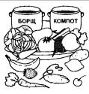
Что нужно положить в компот, а что в борщ? Сколько овощей?
` Сколько фруктов? Чего больше? На сколько? Как сделать, чтобы овощей и фруктов было одинаковое количество? (Убрать один овощ
или прибавить один фрукт.)

_- На доске прикреплены рисунки с овощами и фруктами
К доске выходят учащиеся в шапочках в форме овощей и фруктов и делятся на две группы.

Задачи в стихах.
Загадка от Золушки
а) Стоит горка крутая,
На ней тыква большая,
А пониже тоже
Три тыквы помоложе.
А под горкою в траве
Еще две.
Ну-ка, кто скажет сейчас,
Сколько тыкв всего у нас?
(1 + 3 + 2 = 6) - запись учениками
Показ банки
(6) Вот стоит стеклянный дом.
Кто прописан в доме том
-Я, огурец-удалец!
-Я, помидор молодец! (читают дети)
-Я, редиска, хруп-хруп!
-Я, зеленый лук!
-Я, кабачок -толстячок!
-Я, салат!
-Я, морковь!

Сколько овощей живет в теплице? (1 + 1 + 1 + 1 + 1 + 1 + 1 = 7) - запись
учениками.

4- Работа с геометрическим материалом.
На чем вывозят овощи с полей? (На грузовиках и тракторах.)
Из каких геометрических фигур составлен грузовик? (на
доске аппликация грузовика)
Сколько треугольников? (1)
Сколько кругов? (3)
Сколько прямоугольников? (2)
Сколько квадратов? (7)
Каких фигур больше? (Квадратов.) Каких меньше? (Треугольников.)
Какие виды транспорта вы знаете? (Грузовой, пассажирский,
воздушный, водный.)
Какая погода осенью бывает часто? (Дождливая)
Что помогает спрятаться от дождя?
Сколько изображено зонтиков?
Найдите одинаковые зонтики.
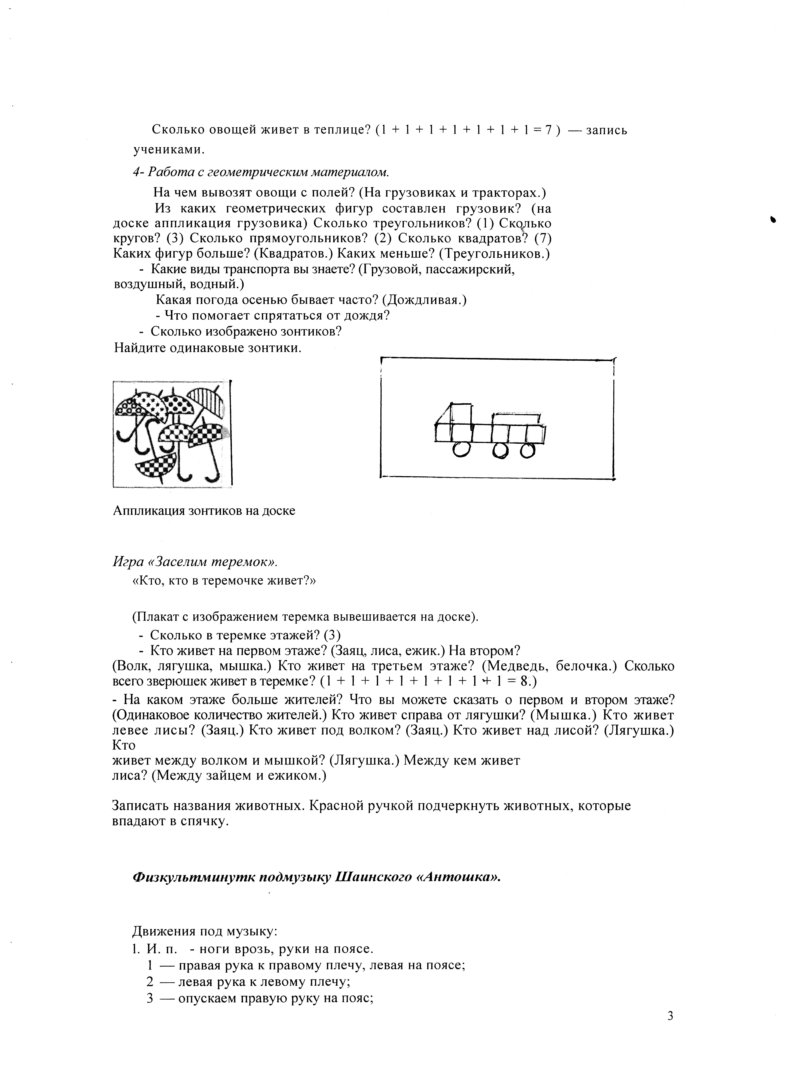

Аппликация зонтиков на доске

Игра «Заселим теремок».
«Кто, кто в теремочке живет?»
(Плакат с изображением теремка вывешивается на доске).
Сколько в теремке этажей? (3)
Кто живет на первом этаже? (Заяц, лиса, ежик.) На втором?
(Волк, лягушка, мышка.)
Кто живет на третьем этаже? (Медведь, белочка.)
Сколько всего зверюшек живет в теремке? (1 + 1 + 1 + 1 + 1 + 1 + 1 +1 =’8'.)
На каком этаже больше жителей?
Что вы можете сказать о первом и втором этаже?
(Одинаковое количество жителей.)
Кто живет справа от лягушки? (Мышка)
Кто живет левее лисы? (Заяц) Кто живет под волком? (Заяц) Кто живет над лисой? (Лягушка)
Кто живет между волком и мышкой? (Лягушка) Между кем живет
лиса? (Между зайцем и ежиком.)
Записать названия животных. Красной ручкой подчеркнуть животных, которые
впадают в спячку.

Физкультминутка под музыку Шаинского «Антошка».
Движения под музыку:
1. И. п. - ноги врозь, руки на поясе.
1 - правая рука к правому плечу, левая на поясе;
2 - левая рука к левому плечу;
3 - опускаем правую руку на пояс;
4 - опускаем левую руку на пояс.
Припев:
И. п. - ноги врозь, руки на поясе.
1 - 4 - приседания с поворотом направо -налево в такт музыке;
5 - б - руки на поясе, попеременно левая -правая ноги на пятку.
2. 1-4 - имитация игры на гармошке.
Припев.

Осенью все звери готовятся к зиме, Делают запасы.
Как проводит медведь зиму? (Всю осень он усиленно питается, а зимой спит в своей берлоге и
сосет лапу.)
Какие звери тоже впадают в спячку? (Ежи, змеи, ящерицы, лягушки.)

Рассмотреть плакат на доске.

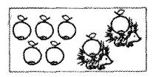
Сколько было яблок? (7) Поставьте столько же точек в первом прямоугольнике.
Сколько яблок унесли ежики?
(2) Сколько яблок осталось? (5)
Как вы узнали? (7 - 2 = 5)
У какого ёжика яблок больше и на сколько?
Каким действием узнаете?
Бывает ли так? Почему? (Ежик запасы не делает, яблоками и грибами очищает себя перед
спячкой.)

Закрепление изученного материала.

Лиса, волк, белка, ежик, медведь собрались в лес за грибами

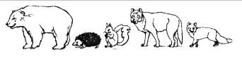
Кто идет первым? (Медведь)
Кто идет последним? (Лиса )
Кто идет третьим?
(Белка)
Кто идет пятым? (Лиса)
Кто идет между белкой и медведем? (Ежик)
Кто идет рядом с волком?
(Лиса и белка.) Определите (устно), какими маршрутами звери могут добраться до грибной
полянки:

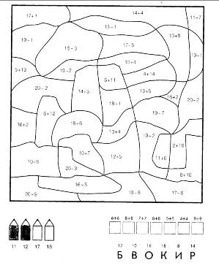
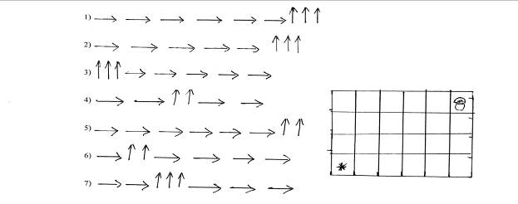
Определите (устно), какими маршрутами звери могут добраться до грибной
полянки:
Какие вы знаете съедобные грибы? (Сыроежки, маслята, грузди, лисички, подберезовики,
подосиновики, опята, белый гриб.) Какие вы знаете ядовитые грибы? ( Мухомор, бледная
поганка, ложные лисички.) Почему нельзя уничтожить ядовитые грибы? (Ими лакомятся
многие звери и птицы.) ( Лось любит кушать мухоморы. Какие правила нужно помнить, собирая грибы? (Корешок срезать у земли ножом, место среза присыпать землей и мхом. Не разрушать грибницу. Не собирать старые и червивые грибы. Если сомневаешься в названии гриба, лучше его не брать.)

Решение примеров в группах.

Его называют самым благородным грибом, и к тому
тому же он очень вкусный. Гриб этот часто засушивают и
используют как добавку для соусов и супов. Выполни заданные действия, раскрась и подпиши картинку, и ты узнаешь, о каком грибе идёт речь.

Физкультминутка.
Учитель показывает на плакат с нарисованными картинками, дети считают предметы и в таком
же количестве выполняют движения.

Сколько елочек зеленых?
Столько выполним наклонов. (3)
Сколько красненьких кружков?
Столько сделаем прыжков. (5)
Сколько звездочек? Считаем. Столько раз поприседаем. (4)
Сколько здесь всего слонов? Столько сделаем шагов. (6)
Сколько мышек возле кошки? Столько хлопаем в ладошки. (8)

Беседа о перелетных птицах

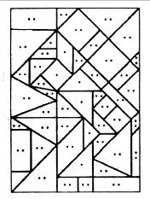

Раскрасить фрагменты картинки

С одной точкой коричневым карандашом, а с двумя точками - голубым.
Какая фигурка получилась? (Журавль.)

Наступила осень золотая
Журавли курлычат в небе где-то
В вышине над нами пролетая.

Что вы знаете про эту птицу? (Живет на болоте, у водоемов. Питается лягушками,
жабами, змеями, ящерицами, мышами, ужами.)
Как проводит зиму? (Улетает в теплые страны.)
Каких вы еще знаете перелетных птиц? (Аисты, цапли, ласточки, скворцы, грачи,
стрижи.) (фронтальная работа с рисунком)

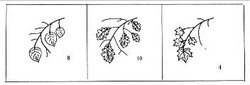
Работа с раздаточным материалом.
На парте лежат карточки с веточками березы, клена, дуба. Дорисовать
листочки так, чтобы их количество стало равно цифре на карточке

Примеры по рисунку - (3 + 5 = 8, 4 + 2 = 6, 5 + 5:10.)
Каких листьев больше и насколько?

. Рефлексия.
Понравился ли вам урок? Что вы узнали нового?
1.
Объяснение пословиц
Осень - припасиха, зима - поедиха.
Осень с плоцами, зима с холодами.
(на доске)

2Чтение заранее подготовленного стихотворения (наизусть).
. Рыжая осень устроила бал,
Пышный, нарядный, цветной карнавал.
В желтом березы, в пурпурном осины,
Алые бусы на ветках рябины.

Подведение итогов урока.
Путешествие в осень закончилось! Спасибо! Урок закончен.
Звучит песня
"Ах, какая осень"

1
Где ты, где ты, милая осень?
Целый год тебя мы ждем.
В лес осенний по тропинке
Мы тебя встречать пойдем.

Припев:
Ах, какая осень, ах какая.
Вся из желтых листьев – золотая,
И дождя серебряные капли
Песенки поют.

2
В паутинках между берёзок
Прячет солнышко лучи.
Ягоды, грибы, орешки
Ты для нас прибереги.
3
Ветер с осенью танцует,
И кружится листопад.
Разноцветные листочки
В вальсе радостном летят.

